
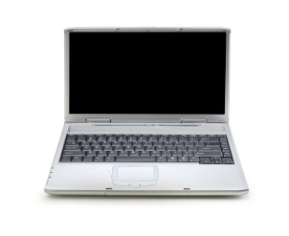



08 なりすましメール

なりすましメールとは、あたかも送信者本人のものと思い込ませて送るメールのことをいいます。例えば、本当の差出人は▲▲▲会社の携帯電話からではないのに、メールアドレスを「xxx@▲▲▲.ne.jp」と名乗る、といったようなケースです。
一般的にパソコンのメールでは、メールに書かれた差出人と実際に使われたインターネット上のメールサーバーが違うことで見分けられる場合がありますが、携帯電話では、それを見分けることが難しく自分で判断することができません。また、そのメールに抗議のメールとして返信することにより、メール元の人とトラブルになる事があります。
【ポイント】
・受信拒否設定などの「なりすましメールを見分けて受信拒否が出来る機能」を利用すること
・サイトへの会員登録には、メールアドレスなどを必要とするが、場合によって個人情報が漏れる危険があることを理解しておくこと
・なりすましメールに対して不用意に苦情や注意など返信しないこと
A君のﾒｰﾙアドレス入手

A B君に送信

B

B

A君に、B君から「どうして昨日来なかったんだ！」とメールが届きました。A君はわけが分からず、「何の話？」と聞くと、B君は「A君から待ち合わせの約束メールが来た」と言いました。B君は怒ってしまい、心当たりのないA君は困ってしまいました。
問題点
送信元のアドレスを架空・他人名義に変更して送信してくる迷惑メールだった
解説
なりすまし
メール完了！
_{「どうして昨日来}
_{なかったんだ！」}

そんなメール知らないよ！
10時に
待ち合わせしよう

約束を破ったな！
Aになりすましてやれ
？
B
キーワード：迷惑メール、偽メール

